附件4

广东省2023年1月自学考试疫情防控考生须知

2023年1月自学考试将于1月7日-8日举行。为确保广大参考人员的生命健康安全，确保考生顺利赴考，请所有考生知悉以下防疫工作要求并遵照执行。
一、所有考生须注册“粤（穗）康码”（以下简称“粤康码”）。“粤康码”非绿码的考生，应及时到相关部门核实。打印准考证时须在自学考试管理系统中如实填报“粤康码”状态等信息。
二、考生须进行考前8天自我健康观察，每日如实在广东省教育考试院官微中进行健康情况申报(申报说明见附件4—1），同时如实填写考前8天个人健康信息申报表（见附件4—2），并在参加每场考试时提交考点工作人员。
三、考生应了解考点所在地疫情防控相关要求，考前8天提倡非必要不离开考点所在地级市。所有考生须按照考点属地政府疫情防控政策执行。
四、所有考生进入考点时，必须粤康码为绿码，提供本次考试首日考前48小时内核酸检测阴性证明（电子或纸质均可，下同），现场测量体温正常（体温<37.3℃)。
五、考生有以下情况之一的，不得参加考试。
（一）正处于隔离治疗期的确诊病例、无症状感染者，以及隔离（监测）期未满的密切接触者、入境人员；
（二）有国内高风险地区旅居史且隔离（监测）期未满的;
（三）粤康码为红码或黄码的；
（四）不能提供考前48小时内核酸检测阴性证明的；
（五）现场测量体温不正常（体温≥37.3℃），在临时观察区适当休息后，再次测量体温仍然不正常的;
（六）不符合考点所在地地级市政府疫情防控政策相关要求的；
（七）其他情况由现场卫生防疫人员研判后认定为不能够参加考试的。
六、考生进入考点时均要佩戴一次性医用或以上级别口罩，向考点工作人员出示手机上的“粤康码”绿码，接受准考证、身份证、“粤康码”核查，提交健康信息申报表。进入考场前将手机放在指定地方。
进入考场后，出现身体异常情况的考生，应根据医疗卫生专业人员指引，先在临时观察区进行复核评估后作下一步处置，经医疗卫生专业人员专业评估，在保障广大考生和考试工作人员生命安全和身体健康前提下，综合研判是否具备正常参加考试的条件，具备参加考试条件的，由专人引导前往备用隔离考场；不具备参加考试条件的，不安排参加考试。
七、考生进入考场前应用速干手消毒剂进行手消毒或者洗手；进入备用隔离考场的，必须用速干手消毒剂进行手消毒，且考试过程应全程佩戴口罩。
八、实施常态化防控措施区域的考生，在进入考场前要佩戴口罩，进入考场就座后，可自行决定是否继续佩戴；若考点属地防疫政策另有要求的，按属地防疫要求执行。考生进行身份核验时(包括人脸识别技术和人工比对身份证检查），须摘除口罩，不得因为佩戴口罩影响身份核验。
九、考试结束后，考生要按监考员的指令有序离场，保持人员间距，减少交谈。考点可安排各考场错峰离场。
十、考生报考2023年1月自学考试因疫情防控需要而未能参加考试的，不纳入自学考试诚信报考档案，可按规定正常报考下一次自学考试。
十一、考试疫情防控措施根据疫情形势政策会有相应调整。请考生持续密切关注广东省教育考试院官网、官微及本人所在考区官网、官微发布的最新通知信息，以确保考生及时知悉本次考试相关消息。

附件4—1
【考生健康上报说明】
1. 关注广东省教育考试院微信公众号
2. 点击右下角【办事服务】 > 【健康上报】
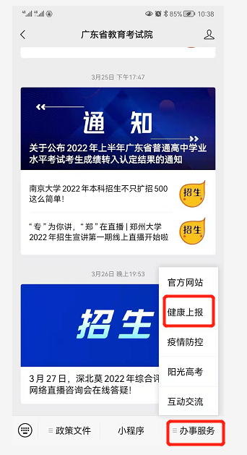

3. 登录
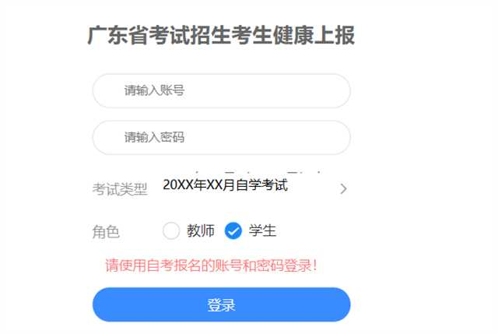
4. 首次上报时，需要授权允许获取当前考生所在位置信息
5. 每日如实完成个人健康上报
6. 考前1天可查看【上报记录】。
7. 考生除按上进行健康情况申报外，在打印准考证时一并下载打印《防疫须知》中的附件一，填写考前8天个人健康信息申报表于每场考试进入考点时提交考点工作人员。

【考生健康上报常见问题】
1. 登录时，需选择本人实际报考的考试类型，再根据登录提示使用适当的账号和密码进行登录。若考生同时参加两类考试，且上报时间重叠，则只需要上报其中一个考试即可。若考试时间不重叠，则需要在不重叠的日期选择实际报考的考试类型。
2. 申报记录在每日凌晨由系统生成前一天的数据，因此考生查不到当天申报的信息属于正常现象，只要正常申报即可。只有连续正常上报且状态正常的考生，在申报记录才会显示以下内容：
“自某月某日起，您已连续完成N天健康申报，状态正常”
此外，连续正常上报考生的水印是绿色，存在异常的水印是红色。
3. 当发现公众号上报链接打不开时，请用手机浏览器访问 https://www.eeagd.edu.cn/healthcodewx 验证网络是否正常，若此链接能打开，则请尝试重新关注公众号，清理微信缓存然后再试。
4. 同一身份证办了多个准考证号的考生、身份证号码是15位的考生以及身份证有误的考生均无法在省考试院公众号里完成健康上报，这类考生主要以填报附件一的信息作为健康申报。请上述考生本次考试成绩公布后及时前往我市自学考试办公室办理合并准考证号或修改身份证信息。

附件4—2

广东省2023年1月自学考试健康信息申报表
姓名（签名）： 身份证号码：
准考证号码： 联系电话：

序号 | 日期 | 健康信息 |  | 行程记录
序号 | 日期 |  |  | 是否离开过 广东省 | 是否去过疫情高风险地区
1 | 2022年12月30日 | □正常 | □异常；具体情况： | □是 □否 | □否 | □是；具体地点：
2 | 2022年12月31日 | □正常 | □异常；具体情况： | □是 □否 | □否 | □是；具体地点：
3 | 2023年1月1日 | □正常 | □异常；具体情况： | □是 □否 | □否 | □是；具体地点：
4 | 2023年1月2日 | □正常 | □异常；具体情况： | □是 □否 | □否 | □是；具体地点：
5 | 2023年1月3日 | □正常 | □异常；具体情况： | □是 □否 | □否 | □是；具体地点：
6 | 2023年1月4日 | □正常 | □异常；具体情况： | □是 □否 | □否 | □是；具体地点：
7 | 2023年1月5日 | □正常 | □异常；具体情况： | □是 □否 | □否 | □是；具体地点：
8 | 2023年1月6日 | □正常 | □异常；具体情况： | □是 □否 | □否 | □是；具体地点：

注：1.考生须确保本表信息的真实性和准确性，瞒报将承担相应的法律后果及责任。
2.请在相应的□内打√。如出现感冒样症状，喘憋、呼吸急促、恶心呕吐、腹泻，心慌、胸闷，结膜炎以及其他异常的须如实填写信息情况。
3.考生应自行填写、打印本表，进入每场考试的考点时，均须向考点工作人员提交本表。

